Carro Robot controlado por señales mioeléctricas EMG

(Sprint 9)

Jonathan Fuentes

Docente Politécnico Grancolombiano

*Ingeniería Sistemas, Arquitectura del computador,*

*Institución Universitaria Politécnico Grancolombiano, Bogotá, Colombia*

Juan Barbosa Montiel Estudiante

*Institución Universitaria Politécnico Grancolombiano, Bogotá, Colombia*

jubarbosa3@poligran.edu.co

Andrés Gómez Estudiante

*Institución Universitaria Politécnico Grancolombiano, Bogotá, Colombia*

Víctor Sierra Estudiante

*Institución Universitaria Politécnico Grancolombiano, Bogotá, Colombia*

Mauro Martinez Estudiante

*Institución Universitaria Politécnico Grancolombiano, Bogotá, Colombia*

[mamartinez87@poligran.edu.co](mailto:mamartinez87@poligran.edu.co)

*Miembros del equipo de trabajo* **PROMETHEUS**

**Historia de Usuario**

Resumen - En el presente trabajo se describe la construcción, diseño y desarrollo de la aplicación móvil en su forma básica Front End.

**Índice de Términos –** Flutter, Materialize, Google, APP

# introducción

Llevamos tiempo viviendo con frameworks para el desarrollo mobile como React Native, Nativescript o incluso Ionic. Estos frameworks han conseguido abaratar costes en el desarrollo de apps al tener una app para iOS y otra para Android con prácticamente el mismo código, por otro lado, desarrolladores de Javascript se han podido reciclar y pasarse al desarrollo móvil sin necesidad de tener grandes conocimientos sobre el desarrollo nativo en móvil.

Por supuesto, Google no ha querido quedarse atrás y para ello han creado Flutter.

# **objetivos**

## **Objetivo general**

* Diseñar, desarrollar y visualiza interfaz gráfica (FrontEnd) de app en un dispositivo móvil y/o Smart pone.

## **FLUTTER:**

Flutter usa Dart otro lenguaje creado por Google que, puede parecer que Dart no sea una buena opción, pero la realidad es que no tiene una curva de aprendizaje muy difícil y si sabes algo de Java y/o Javascript no vas a necesitar más que un par de días para empezar a sentirte cómodo con el lenguaje, y, si a eso le sumas la posibilidad de desarrollar para web, móvil o línea de comandos, hace que este lenguaje sea bastante interesante.

Flutter nos proporciona la posibilidad de aplicar los estilos de Material y de Cupertino en nuestra app, lo que nos da la posibilidad de obtener una aplicación con estilo Material, en el caso de Android, y una aplicación para iOS con los estilos propios de Cupertino.

**Lo que vamos a usar:**

Necesitamos dos piezas de software para iniciar el desarrollo de nuestra APP:

* el SDK de Flutter
* un editor.

Este desarrollo se puede realizar en el IDE Android Studio, pero podemos usar el editor que preferíamos. Nosotros usaremos Visual Studio Code

Debemos tener instalado Android Studio para tener el SDK o tener siguientes dispositivos:

* Un dispositivo físico (Android o iOS) conectado a tu ordenador y configurado en modo desarrollo.
* El simulador de iOS.
* El emulador de Android.

Para crear la aplicación ya existen métodos abreviados en vsCode que general y construyen la aplicación básica.

Dándonos un resultado de esta forma:

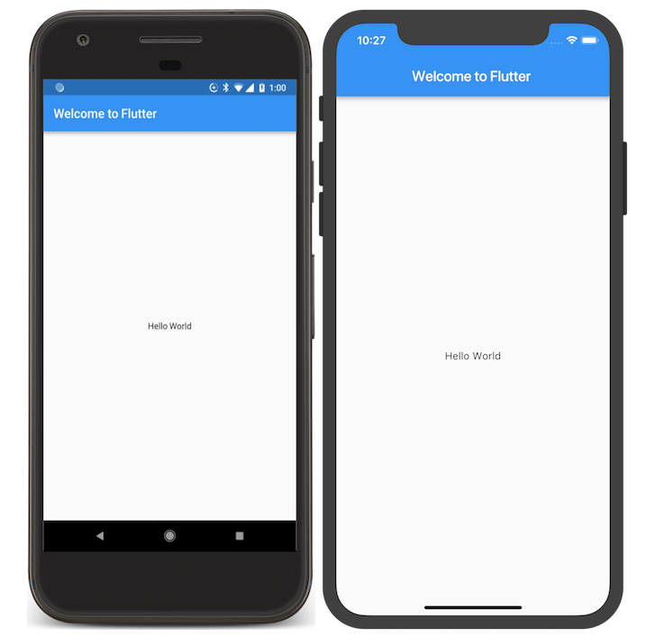

Para dar un mejor aspecto a la App hemos investigado la documentación de Flutter (<https://flutter-es.io/docs>) para logra tener un Template de nuestra aplicación Movil en una versión 1.

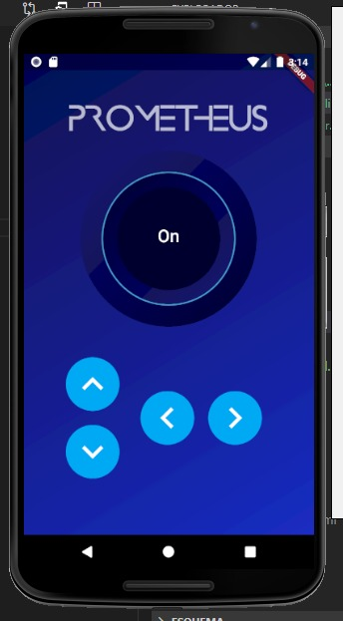

# conclusiones

Como hemos podido ver en este ejemplo, Flutter nos proporciona una manera sencilla de desarrollar apps nativas móviles pudiendo aplicar estilos de manera muy simple. Cabe destacar la facilidad con la que puedes usar código nativo en tus aplicaciones gracias a los Channels y, que, al ser un producto de Google, está bastante bien mantenido y hay muchos plugins para integrar nuestra app con Firebase y todo lo que este servicio nos proporciona.